變更管理辦法
- 目的：
為降低設施、設備、製程、物料、技術..等之變更所起之潛在危害風險，進而保護校內工作者(如：教職、員工與學生等)安全、健康及設備損失，特訂定本辦法由各單位依循辦理。
- 適用範圍：
設備、原物料、實驗流程、技術及安全設施之變更。
- 名詞定義：
3.1 校外部份變更：係指國家法令規章的修訂、及職業安全衛生知識和技術的更新等。
3.2 校內部份變更：系指建築物（如：實驗室之搬遷、實驗室目的變更）、設備（如：局部排氣裝置、危害性機械、及危險性設備等之變更）、化學品（如：危險物、有害物及毒性化學物質之新增使用或變更使用）、及標準作業程序（如：新增或變更分析方法或實驗內容等）等之新增與變更。
3.3永久性變更：係指經研討或測試後決定之永久性修改。
3.4暫時性變更：係指針對某特殊狀況之研究需要進行之臨時性變更，此等變更必須清楚界定變更之期間，且於期滿時，恢復變更前之狀況。
3.5化學物質：實驗過程中所使用、處置、製造之化學物質，包括原料、產品、中間產物、藥品、潤滑用油等。
3.6實驗技術：對原物料、試驗、設備可用性、新增設備、新產品及操作條件有影響之製程領域。
3.7儀器設備：係指實驗過程中所需之裝置之本體及其配件。例如：塔槽、熱交換器、轉動機械、儀錶、警報裝置、分析儀器、程序控制軟硬體、公用設備、走道、平台、安全閥及聯鎖系統、氣體監測器等。
- 變更管理程序
變更之程序（圖一），主要內容概述如下：
第一步：界定變更管理之範圍，應明確定義出變更管制之範圍，如：建築物、設備、化學品、標準作業程序等之新增與變更。
第二步：於管理系統中制訂變更管制度或程序，並依此執行變更管理。
第三步：當變更符合管制範圍時，應由變更單位申請變更。
第四步：進行危害鑑別與風險評估，在導入變更項目前，應事先評估此變更是否引起新的危害或風險、或是否會加劇危害或風險的程序，接著評估此風險是否在可接受範圍，若無法接受則不可執行此變更，待風險評估完成後需將變更後之風險結果更新，並將風險告知與此變更項目有關之校內工作者。
第五步：將有關變更項目之相關資料結果予以文件化；完成前述步驟後方能執行變更項目。

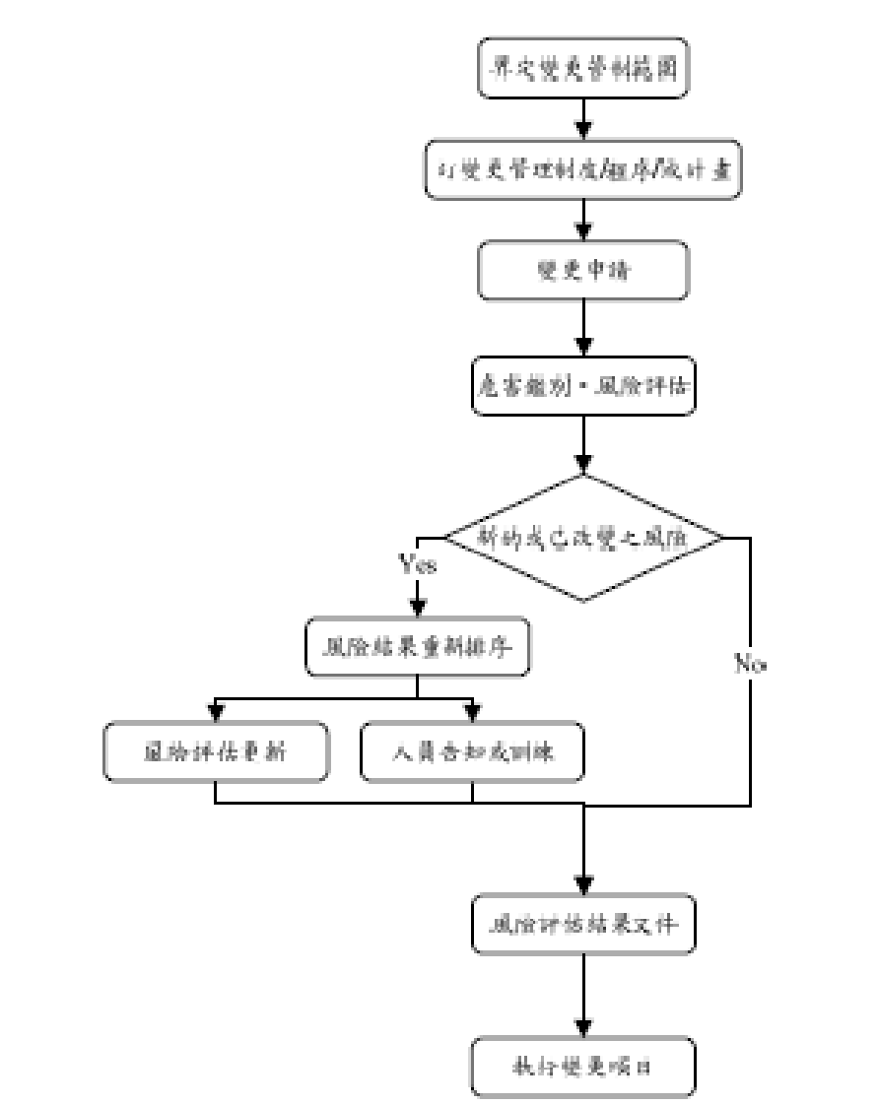
圖一 變更管理程序

- 內容說明：
5.1 各單位職責
5.1.1 校長
督導所屬建立完整的製程變更管理制度，並提供必要之資源。
5.1.2 受理單位主管(指定受理之單位主管)
- 分配變更或修改案件之設計工作，並追蹤執行情形。
- 協調或指派合適的校內工作者參與設計之職業安全衛生影響評估。
- 督導完成變更案件測試前應有的安全措施，及相關校內工作者之訓練。
- 負責管轄區域所屬資料符合現場實況。
5.1.4 相關配合單位主管或校內工作者
- 負責變更之設備、設施按規定程序進行安裝、操作或維修等。
- 負責相關校內工作者接受變更之相關訓練，務必使其能安全的操作變更後之設備或設施。
- 依據程序執行緊急變更。
- 與承攬商安全衛生有關之變更，在協議組織或相關會議中執行諮詢、告知或訓練。
- 操作單位主管負責測試前安全檢查。
5.1.5 變更負責人
- 負責變更作業流程管制表之製訂與管制。
- 負責變更案件之基本設計及依據安全衛生影響評估結果修正、設計案件。
- 掌握變更案件之執行進度，確保測試前依序完成製程修改管理程序之相關工作。
5.1.6 總務處
- 提供設計上所需安全衛生及環保之相關規定，並參與職業安全衛生考量面及風險評估等工作。
- 蒐集相關資訊，提供建議，並協助各部門辦理變更案件之安全衛生訓練。
5.1.7職業安全衛生委員會
提供變更前、後之相關建議。
5.2作業說明
5.2.1變更申請
由變更單位主管提出變更申請，並做初步評估後，轉送受理單位進行變更審核。
5.2.2變更案件之可行性與危害評估：
  - 受理單位主管應對變更申請案件實施可行性與危害評估（參考附件一、危害鑑別風險評估執行辦法），並審查是否需進行危害鑑別風險評估及決定控制措施之意見。如需進行危害鑑別風險評估，由執行變更單位主管協調或指派適當校內工作者，並會同組織職業安全衛生委員會及相關校內工作者，依安全衛生風險鑑別評估作業辦法實施評估，以確認變更後之潛在危害、風險及應有之控制措施。
  - 對於可行之變更案件則指派專人(稱為案件負責人)負責。受理單位認為必要時，得請校長召集相關單位組成評估小組共同審查。若是不可行或顯著違反職業安全衛生規定者，應退回原申請單位修改。
5.3告知/訓練
- 變更影響所及之校內工作者及利益相關者須於該設備、設施或程序測試之前完成該變更之相關告知與訓練。包括新的操作標準及避免安全危害的作業方式，告知/訓練記錄應保留資料備查。
- 變更正式使用後，如確認為永久變更，其相關作業管制標準書，應於三個月內修改完成，並實施教育訓練，訓練記錄存查。
5.4測試前安全檢查：
當變更完成而準備運轉前，案件負責人應依執行測試前安全檢查，以確認完成下列事項：
    - 應執行之風險評估及所提之改善建議均已完成。
    - 施工或建造均符合設計之規格。
    - 操作、維修及緊急應變處理程序已修正更新。
    - 相關的圖樣、作業程序、操作參數等文件資料均已修訂更新。
    - 變更影響所及操作校內工作者與主管已接受相關訓練或被充分告知。
    - 其他職業安全衛生相關法規相關要求是否符合。
    - 上述所有項目經確認無誤後，始可作業。

